

**Қазақстан Республикасы Президентінің 2001 жылғы 29 маусымдағы № 645 Жарлығына өзгерістер енгізу туралы**

***Күшін жойған***

Қазақстан Республикасы Президентінің 2011 жылғы 6 мамырдағы № 75 Жарлығы. Күші жойылды - Қазақстан Республикасы Президентінің 2018 жылғы 5 мамырдағы № 681 Жарлығымен

      Ескерту. Күші жойылды - ҚР Президентінің 05.05.2018 № 681 Жарлығымен.

      Қазақстан Республикасы Президенті

      мен Үкіметі актілерінің жинағында

      және республикалық баспасөзде

      жариялануға тиіс

**ҚАУЛЫ ЕТЕМІН:**

      1. "Астана - жаңа қала" арнайы экономикалық аймағын құру туралы" Қазақстан Республикасы Президентінің 2001 жылғы 29 маусымдағы № 645 Жарлығына (Қазақстан Республикасының ПҮАЖ-ы, 2001 ж., № 22, 270-құжат; 2005 ж., № 11, 100-құжат; 2007 ж., № 4, 50-құжат; № 22, 245-құжат; 2008 ж., № 29, 281-құжат; № 46, 523-құжат; 2009 ж., № 40, 388-құжат) мынадай өзгерістер енгізілсін:

      жоғарыда аталған Жарлықпен бекітілген "Астана - жаңа қала" арнайы экономикалық аймағы туралы ережеде:

      1-тармақтың екінші бөлігінде "5900,9" деген цифрлар "7092,9" деген цифрлармен ауыстырылсын;

      көрсетілген Ережеге қосымша осы Жарлыққа қосымшаға сәйкес жаңа редакцияда жазылсын.

      2. Осы Жарлық қол қойылған күнінен бастап қолданысқа енгізіледі.

|  |  |
| --- | --- |
| Қазақстан Республикасының |  |
| Президенті | Н.Назарбаев |

|  |  |
| --- | --- |
|  | Қазақстан Республикасы Президентінің 2011 жылғы 6 мамырдағы № 75 Жарлығына ҚОСЫМША Қазақстан Республикасы Президентінің 2001 жылғы 29 маусымдағы № 645 Жарлығымен бекітілген "Астана - жаңа қала" арнайы экономикалық аймағы туралы ережеге ҚОСЫМША |

**"Астана - жаңа қала" арнайы экономикалық аймағы**  
**шекарасының жоспары**

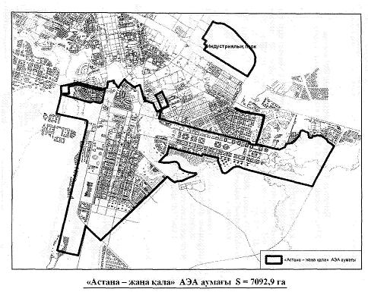

© 2012. Қазақстан Республикасы Әділет министрлігінің «Қазақстан Республикасының Заңнама және құқықтық ақпарат институты» ШЖҚ РМК